Theater: is een gebouw waar voorstellingen worden gegeven.
Het publiek: dat zijn mensen die naar iets komen kijken of luisteren.
Het podium: is een hoog gedeelte in een zaal. Op een podium worden bijvoorbeeld toneelstukken gespeeld.
De voorstellingen: bij een voorstelling van een toneelstuk wordt dat toneelstuk gespeeld.
De artiest: een artiest treedt op, bijvoorbeeld in een circus of op het toneel.
De buiging: als je een buiging maakt, beweeg je je bovenlichaam naar voren. Een buiging maken is een deftige manier om iemand te groeten.
De ovatie: is een groot applaus
Het doek: is een lap stof. Bij een theatervoorstelling gaat het doek open en dicht.
De zaal: is een grote ruimte in een gebouw.
De auditie= je moet van tevoren een stukje spelen of zingen om te laten zien wat je kunt
het doek
de auditie
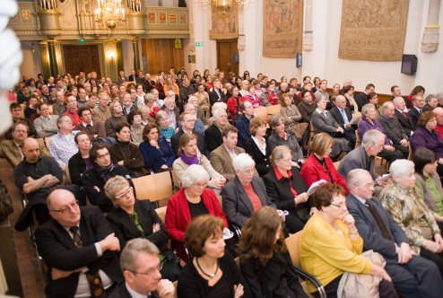
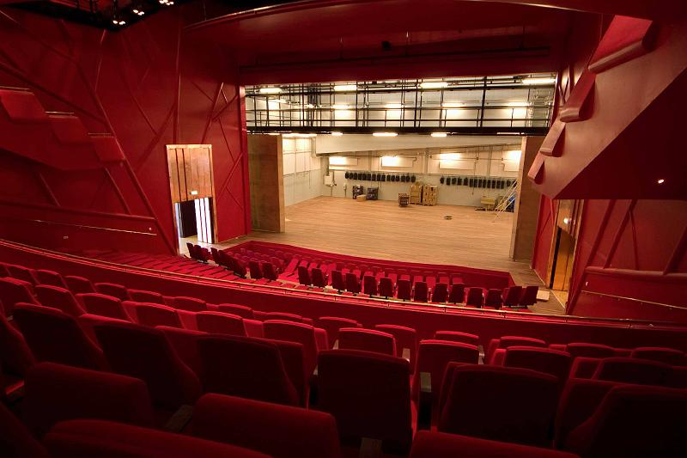
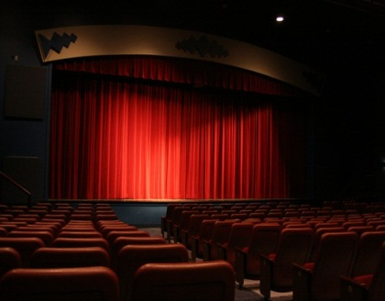
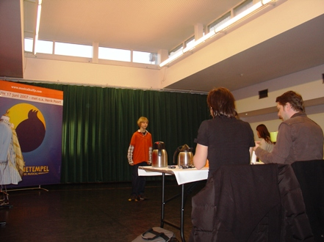
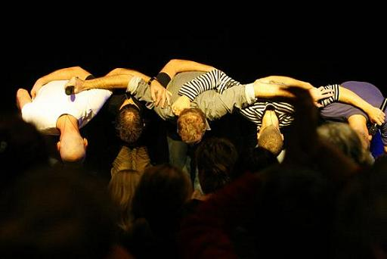
het publiek
het podium
de ovatie
de buiging
de artiest
het theater

